**Una historia crítica del Ejército español**

**La historia de cualquier país es indisociable del estudio de su historia militar y de sus fuerzas armadas. Dejando al margen la narrativa bélica tradicional de hechos de armas, *Gobernar el* *caos* se adentra en el profundo impacto político, social, económico e ideológico que ha tenido el Ejército español en los últimos cinco siglos de nuestra historia. Sustentado por un formidable caudal de datos y una exhaustiva labor documental, Francisco Gracia Alonso nos presenta un libro valiente, que pone el dedo en la llaga sobre temas que son tabú incluso hoy día.**

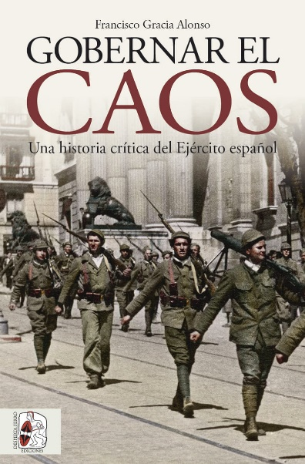4-3-2024 – La editorial Desperta Ferro Ediciones publica *Gobernar el caos. Una historia crítica del Ejército español*, de Francisco Gracia Alonso.

El Ejército de la Monarquía Hispánica constituyó el principal instrumento para la consolidación del Imperio español, y también el factor determinante para retrasar su decadencia, un objetivo conseguido a costa de sucesivas bancarrotas y del abandono de la construcción de estructuras sociales y económicas que permitieran consolidar el futuro del reino. Tras su papel en la Guerra de la Independencia, el Ejército se convirtió en un actor político capaz de derribar reyes o de instaurarlos, de apoyar cambios de régimen e influir en la política de los gobiernos moderados o liberales. Agitando el espantajo de la fuerza, logró imponer al Estado unos principios basados en una ideología militar alrededor de su interpretación de las ideas de honor, nación y patria. Las estructuras sobredimensionadas del Ejército y de la Marina, y cuatro guerras civiles durante el siglo XIX, y una veintena de asonadas, carcomieron los recursos del Estado y lastraron el progreso del país. El proceso se agravó con las guerras coloniales, dos dictaduras y una Guerra Civil, que definieron al Ejército como garante del poder, a costa de mantener un modelo atrasado, impropio y sobredimensionado que desangraba los recursos del Estado. Durante la transición hacia un nuevo modelo de Estado se produjo una dicotomía entre el pasado y la renovación conceptual e ideológica, pero sin un debate profundo sobre el papel de las Fuerzas Armadas en la sociedad actual, que transitaron desde el golpismo de finales del siglo pasado al militarismo contemporáneo. Unos factores que condicionan las políticas económicas con reminiscencias de épocas pasadas. Francisco Gracia Alonso analiza el impacto social y económico del Ejército sobre la estructura del Estado español desde principios del siglo XVI hasta el presente y, en especial, el interés de las sucesivas cúpulas militares por imponer su pensamiento sobre la sociedad atendiendo a un único principio: gobernar el caos.

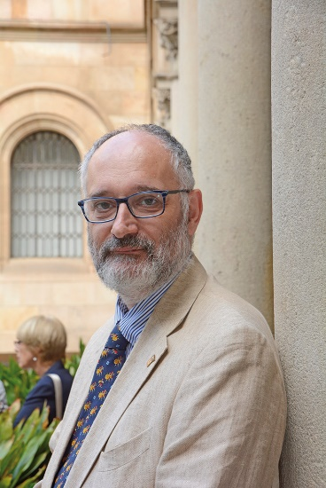

**Francisco Gracia Alonso** es catedrático de la Universidad de Barcelona. Investiga

sobre la Historiografía de la Arqueología, la Protección del patrimonio en tiempo de guerra y la Guerra en la Protohistoria. Ha publicado *Esclaus a Empúries. Batallons de* *treballadors a les excavacions, 1940-1942* (2023); *Ciencia y Política* (2021); *Cabezas* *cortadas y cadáveres ultrajados* (2017) y *El tesoro del Vita. La protección y expolio* *del patrimonio histórico-arqueológico durante la Guerra Civil* (2013).

En librerías el miércoles 6 de marzo. Pincha en este [enlace](https://www.despertaferro-ediciones.com/revistas/numero/gobernar-el-caos-historia-critica-del-ejercito-espanol-libro-gracia-alonso/) para obtener más información sobre la obra y [aquí](https://www.despertaferro-ediciones.com/descargas/#catalogo-de-publicaciones) para consultar nuestro Catálogo de publicaciones.

**Contacto y entrevistas:**

Guillermo Escribano Jara - Comunicación  
Tel.  616 404 434 - [comunicacion@despertaferro-ediciones.com](mailto:comunicacion@despertaferro-ediciones.com)

**NOTA DE PRENSA**

**wwww.despertaferro-ediciones.com**

**www.despertaferro-ediciones.com**

**www.despertaferro-ediciones.com**